Resumo 7° ano

Capítulo 3. População Brasileira

Formação e composição da população brasileira
Brasil: inúmeros povos
- grande diversidade étnica
Matrizes étnicas: Quais
- indígena, a portuguesa e a africana: base inicial dessa formação.
Indígenas
1500: 3 milhões
Contato branco x indígenas:
- tentativas de escravização
- desarticulação de tribos
- transmissão de doenças
Redução da população nativa

Hoje:
- invasão de terras indígenas
- degradação das terras
- acesso inadequado à saúde pública
FUNAI: proteção aos indígenas

Africanos
Mão de obra para a exploração do solo brasileiro
Etnias:
- bantos: Moçambique, Congo, Angola
- sudaneses: Nigéria, Guiné, Costa do Ouro (hoje Gana)

Tentativas de fugas: severamente punidos
Escravos fugidos: quilombos
- vida autônoma
- Quilombo dos Palmares: líder – Zumbi
- desfeito pelos portugueses
Outros quilombos: permaneceram até hoje
- comunidades quilombolas
- remanescentes de afrodescendentes escravizados

Povos e comunidades tradicionais: direitos assegurados pela Constituição
- ciganos
- seringueiros
- castanheiros
- quebradeiras de coco-de-babaçu
- pescadores artesanais
- marisqueiras
- ribeirinhos
- varjeiros
- caiçaras
- praieiros
- sertanejos
- jangadeiros
- pantaneiros

Conhecimentos dos ancestrais: estilo de vida próprio
- usufrui dos recursos naturais

Imigrantes
Saem de seus países e entram em outro território
- busca de trabalho e melhores condições de vida
- ficar longe da pobreza e da guerra: Europa e Ásia
- alemães, japoneses, poloneses, italianos...
- formação do povo brasileiro
- mistura de etnias e culturas
- diversidade social e cultura
Refugiado: pessoa forçada a deixar o seu país devido à ameaças e perseguições; guerras; conflitos étnicos e religiosos.

Indicadores demográficos e estrutura da população
Indicadores sociais: compreender o desenvolvimento humano
- alternativas de políticas públicas
Órgão responsável pela coleta de dados: IBGE

Como se mede a população?
Censo demográfico:
- quantos habitantes existem
- como vivem
- a cada 10 anos: último em 2022 (pandemia)
- 203 milhões de habitantes
- população total ou absoluta
- quantidade de nascidos + imigrantes (menos) mortos e emigrantes

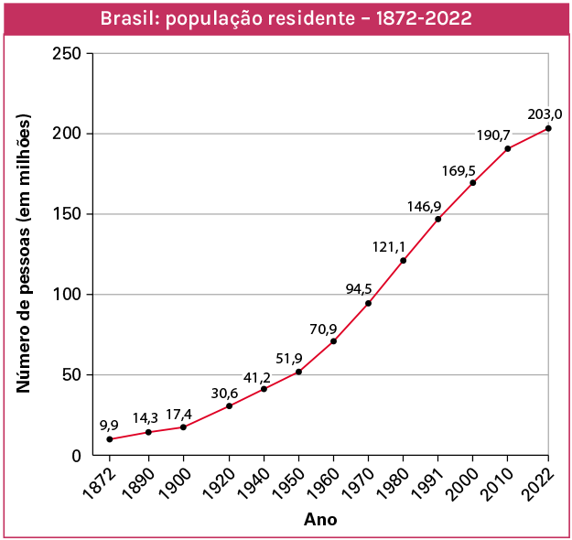

Gráfico:
- Brasil: crescimento desacelerando
- 7° mais populoso (Índia-China-Estados Unidos-Indonésia-
Paquistão-Nigéria-Brasil)

População relativa (densidade demográfica)
Divide total de pessoas pela área ocupada
Exemplo:
203 milhões – 8,5 milhões = 24 hab/km²
- população relativa baixa: território muito grande
- não é muito povoado

País populoso: tem população absoluta alta
País povoado: tem muitos habitantes por km² (população relativa)
- país bastante ocupado
País mais povoado do mundo: Mônaco
- 40 mil habitantes
- território: 2 km²
- 20.000 hab/km²

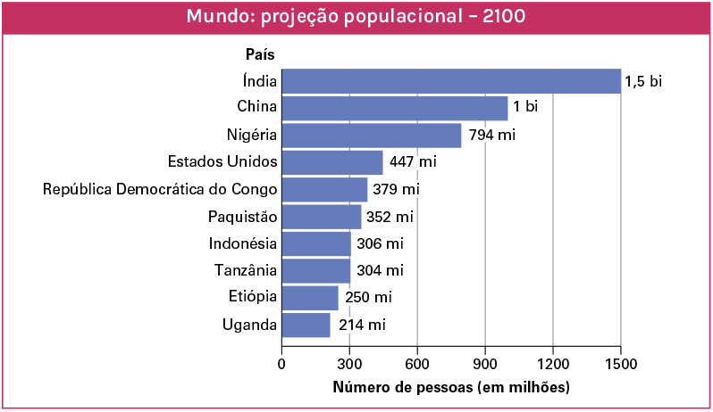
Taxa de natalidade e taxa de mortalidade
Medidas a cada 1000 habitantes
- quantidade de nascidos vivos e quantidade de mortos
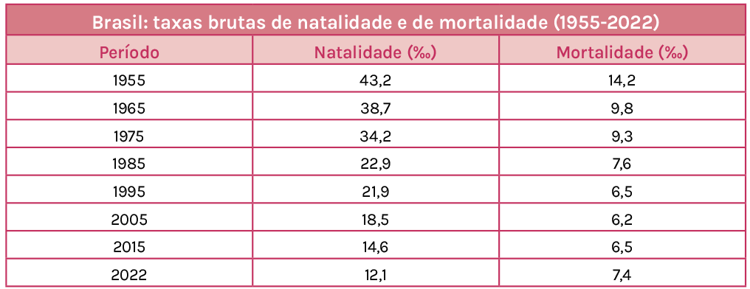
Análise da tabela:
- diminuição das taxas de natalidade
- acesso a métodos contraceptivos e mulher no mercado de trabalho
- diminuição das taxas de mortalidade
- melhoria na saúde pública: medicamentos, vacinas, tratamentos; habitação, alimentação, trabalho; saneamento básico

Países desenvolvidos: taxas de natalidade e mortalidade muito baixas
Subdesenvolvidos: taxas elevadas
Brasil: fase de transição demográfica e econômica
- país emergente

Expectativa de vida
Média em anos que uma pessoa espera viver
Indica as condições de vida de um país:
- saúde pública
- saneamento básico
- alimentação
- violência
Brasil
-1960: 52 anos
-2022: 75 anos
Japão: 84 anos
Serra Leoa: 60 anos

Crescimento demográfico
Número de nascimentos (menos) número de mortos
(crescimento natural ou vegetativo)
(mais)
Imigrantes (menos) emigrantes

População mundial: 8 bilhões
- previsão 2050: 9,7 bilhões
Preocupações:
- mais recursos naturais utilizados
- mais resíduos
- mais desmatamentos
- maior poluição

Crescimento urbano acelerado, sem planejamento
- países subdesenvolvidos
- megacidades: mais de 10 milhões de habitantes
- serviços: não atende toda a população
- impactos ambientais: poluição do ar, solo e águas

PEA: População economicamente ativa
PEI: População economicamente inativa

Distribuição espacial
Distribuição pelo território:
- cidades: emprego, moradia, saneamento, condições de vida
- áreas inóspitas: características naturais dificultam a ocupação
Mundo: distribuição desigual

Distribuição espacial por regiões
Concentrada no Sudeste
Menos ocupada: Norte

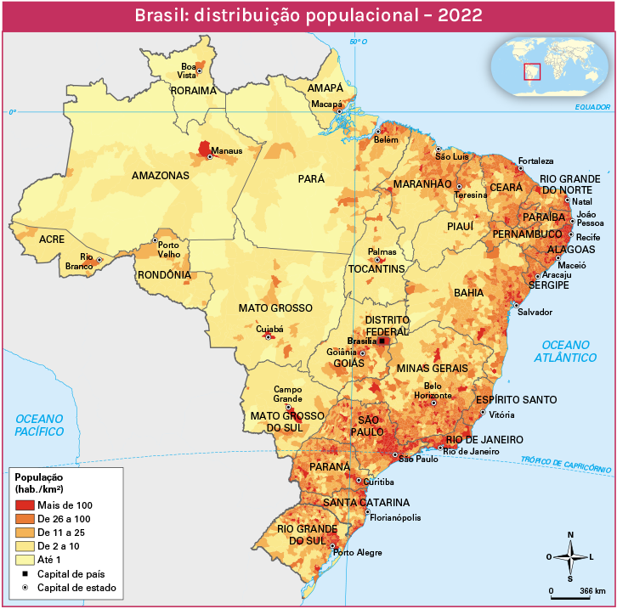
Ocupação inicial: litoral (primeiras cidades – sede dos ciclos econômicos: cana-de-açúcar, ouro, café)
- aos poucos ocupa o interior

Cana-de-açúcar: população concentrada no Nordeste
- capital do Brasil: Salvador

Ciclo do ouro:
- Região Sudeste: Minas Gerais e Rio de Janeiro
- Estados por onde o ouro passava
- capital do Brasil: Rio de Janeiro

Ciclo do café:
- fazendas do interior do Estado de São Paulo
- receitas do café
- urbanização da região
- infraestrutura: estradas de ferro
- início da indústrias

Mais populosos: São Paulo, Rio de Janeiro, Minas Gerais

REPRESENTAÇÃO DE DADOS POPULACIONAIS
- símbolos proporcionais são usados em mapas temáticos para representar dados quantitativos
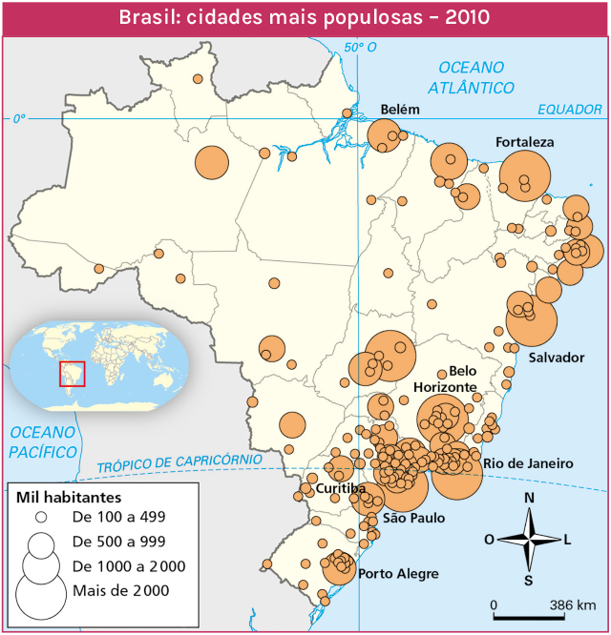

Concentração populacional e áreas de difícil ocupação

- população se distribui de maneira desigual no território

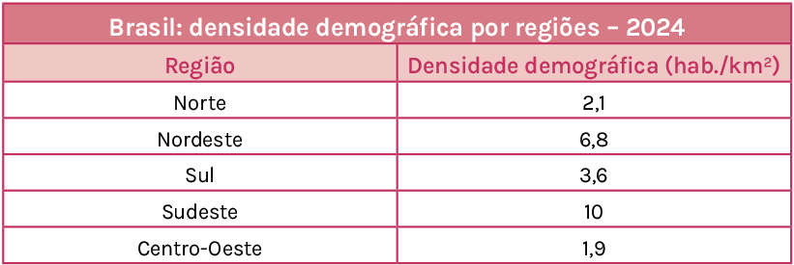
Menor densidade demográfica: Centro-Oeste e Norte

Áreas e regiões de maior concentração
Litoral

Vazios demográficos brasileiros
Espaços sem concentração populacional
- florestas: Região Norte
- governo incentiva a ocupação: rodovias e incentivos à industrialização
- áreas com atividades agrícolas: Região Centro-Oeste
- grandes latifúndios com monocultura

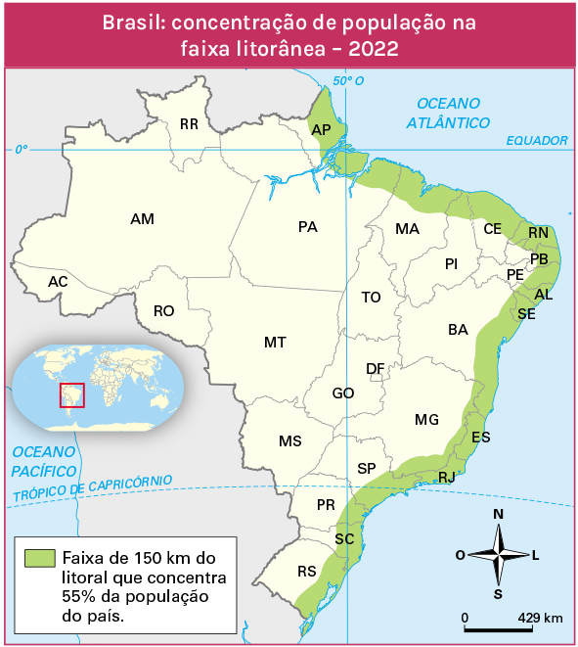

Finalidade da análise da estrutura populacional de um país:
propor ações governamentais

Desigualdades socioeconômicas

Desigualdades:
- no acesso aos estudos
- postos de trabalho entre homens e mulheres

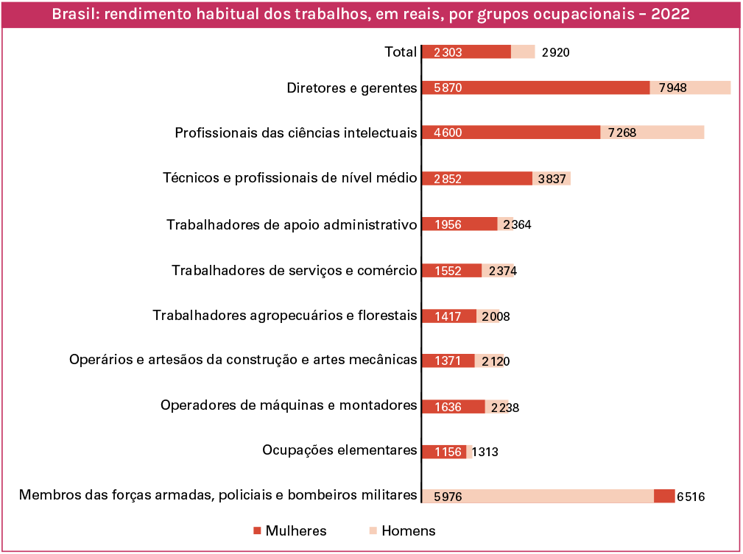

Disparidades de gênero e mulheres no trabalho

Mulheres: procuram inserir-se no mercado de trabalho
- planejamento familiar: poucos filhos
- redução da fecundidade: 6,1 em 1940 para 1,5 ano 2020

Muitos países: mais mulheres no mercado de trabalho
- queda da fecundidade
- governos: oferecem compensação em dinheiro
- para ter mais filhos
- garantir a PEA no futuro
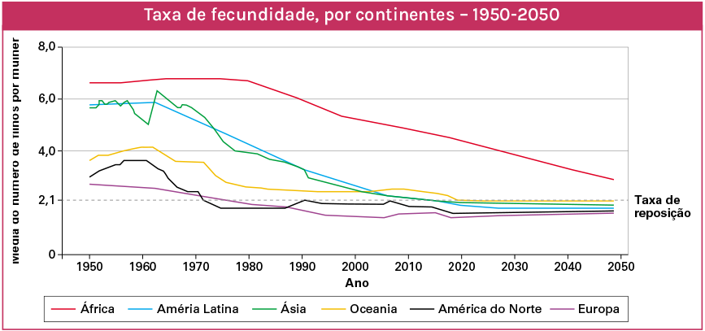

Violência contra a mulher
- Brasil: quinta maior taxa de feminicídio do mundo
- buscar alternativas para promover a igualdade entre os gêneros
- combater os problemas de violência

==========================

